Казенное муниципальное общеобразовательное учреждение «Средняя общеобразовательная школа №3 с углубленным изучением
отдельных предметов»

АБАЖУР
Сутырина Ира
Школа №3. 9 «в» класс
г. Нефтекумск
Руководитель проекта Михайлюта З.В

ОГЛАВЛЕНИЕ
Оглавление ……………………………..1
Выбор и обоснование проекта. .2
Цель проекта 2
Задачи проекта 3
План организации по изготовлению проектируемого изделия... 3
Историческая справка 4
Выбор оптимального варианта .6
Описание изделия ……………………8
Инструменты и оборудование 10
Выбор материала для каркаса 10
Выбор материала для украшения 11
План работы 11
Оформление объемного фона на каркасе 12
Конструирование основы абажура 13
Раскрой 14
Склеивание выкроенных частей на абажуре 15
Изготовление фигурок для украшения абажура ………………..15
Технологическая карта изготовления фигурок для украшения абажура 16
Закрепление фигурок на абажуре ...17
Прикрепление к основе бусинок и бисера ……...17
Техника безопасности по охране труда учащихся в швейной мастерской..............18
Правила техники безопасности при выполнении ручных работ 20
Правила техники безопасности при работе с ножницами 21
Экономическое обоснование 22
Экологическое обоснование 23
Реклама 24
Заключение 26
Список литературы 26
Приложение 27

Выбор и обоснование темы проекта

В этом году я со своими родителями отдыхала на море. Получила там массу незабываемых впечатлений и решила в своем проекте отразить свои морские впечатления. Лазурно-голубое небо на горизонте сливается с таким же голубым, играющим волнами морем. Красивый каменный берег подарил мне разной величины ракушки. В чистой, прозрачной воде мелькающие рыбки отражались в солнечных лучах в виде разноцветных зеркал всеми цветами радуги. Дома, игру этих цветов мне напомнили разноцветные пайетки, а шум моря ассоциировался с ракушками .Как же сохранить эти воспоминания о море, о лете? И тут меня посетила идея! У меня есть старый абажур, который давно пылился от своей неприглядности на верхней полке антресолей. Нужно реконструировать абажур и для этого использовать мои воспоминания о море! Лазурно-голубой цвет я подберу с помощью оберточной бумаги, шум моря останется в ракушках, а блестящих рыбок отражу с помощью пайеток. Таким образом, я реконструирую старый абажур не соответствующий по внешнему виду с новым интерьером комнаты и сохраню воспоминания о незабываемых впечатлениях лета.

Цель проекта

Я долго обдумывала и решила обновить часть интерьера моей комнаты. Создать уютный уголок на тему, связанную с морем. Реконструировать старый светильник с полной заменой старого абажура, и сделать его центром, самой освещенной точкой нового интерьера моей комнаты

Задачи проекта
- Оценить свои возможности в творческой деятельности
- Изучить технику аппликационного дизайна
- Точно и четко выполнять технологические операции
- Усовершенствовать свои возможности
- Усвоить приобретенные знания
- Изделие по возможности должно иметь невысокую себестоимость.

План организации по изготовлению проектируемого изделия

История

Размер и
форма

Материалы

Абажур

Технология

Оборудование

Себестоимость
Техника безопасности

Историческая справка
Абажур (франц abat-jour, буквально - приглушитель света) - составная часть светильника; широко используется в дизайне интерьеров, художественном оформлении для придания помещению той или иной ауры, акцента. Абажур в первую очередь предназначен для защиты глаз от слепящего воздействия источника света и создания требуемой освещенности путём его отражения, поглощения и/или рассеяния. В то же время абажур часто используется и как элемент художественного оформления светильника. Абажур в конце XVIII и в XIX веке использовали, главным образом, в настольных лампах. Абажуры для люстр начали использовать в эпоху модерна. Камерные люстры стиля модерн изготавливались с полупрозрачными плафонами с росписью в виде переплетающихся растений и цветов. В жилых интерьерах горожан среднего достатка эти плафоны менялись на уютные абажуры однотонного плотного шелка, украшенные по ободу подвесками цветного стекляруса. История создания абажура началась в 19 веке, когда на смену свечам пришли лампы на керосине и возникла необходимость чем-то прикрывать их. Так появились стеклянные колбы - прародители первых абажур . С развитием научно-технического прогресса и появлением электрических лампочек возникла необходимость защищать свои глаза от яркого света. Тогда стали использоваться тканевые колпаки, которые не только рассеивали свет, но и направляли лучи вниз, что было очень удобно для чтения. Абажуры для люстр изготавливаются из ткани, стекла, пластмассы, металла, фарфора, картона и др. Формы абажуров для люстр тоже весьма разнообразны, основными из которых являются: цилиндр, вогнутый цилиндр, кули, кринолин, прямой ампир, прямой овал, вогнутый ампир, тиффани, тиффани с фестонами, вогнутый овал, вогнутый ампир с манжетой, квадратная призма, вогнутый ампир с фестонами.
С наступлением эпохи модерна он стал более декоративным. Прежде аскетически однотонный, отороченный одной лишь бахромой, в начале XX

века абажур превратился во франта. Его шелковую «одежку» расписывали цветами и бабочками, расшивали бисером и стразами, а каркасу и стойке- основанию придумывали самые замысловатые конфигурации.
Абажуру чуть более двух столетий. Для истории век недолгий, зато какая блестящая, хотя и беспокойная судьба! То он становился вожделенной мечтой, то, забытый, пылился на чердаке. Вот уж поистине существование между светом и тенью.
С тех пор абажур прочно вошел в нашу жизнь.
Мягкое свечение «косого навесца» (по определению словаря В. Даля) с таинственной игрой теней на стене скрашивает повседневную жизнь и умиротворяет, сплачивает и дарит надежду. Прав Михаил Булгаков: «В комнате противно... когда сдерут абажур с лампы... Никогда не сдергивайте абажур с лампы! Абажур священен...»

ВЫБОР ОПТИМАЛЬНОГО ВАРИАНТА
Для того, чтобы подобрать подходящий для меня вариант, я рассмотрела разные модели абажуров.

Абажуры из вешалок

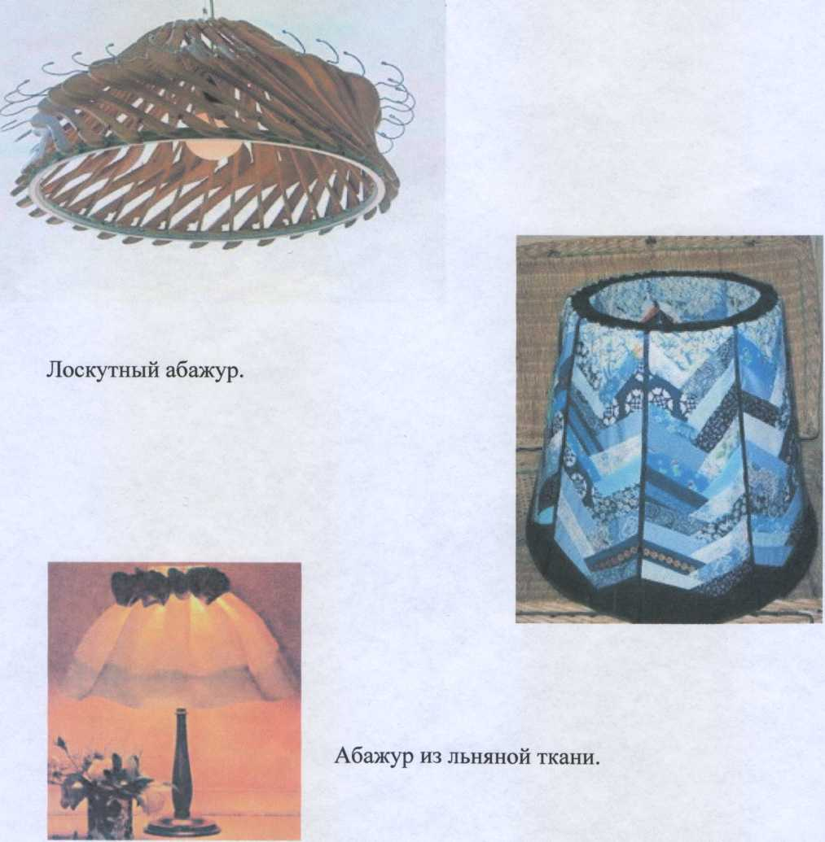

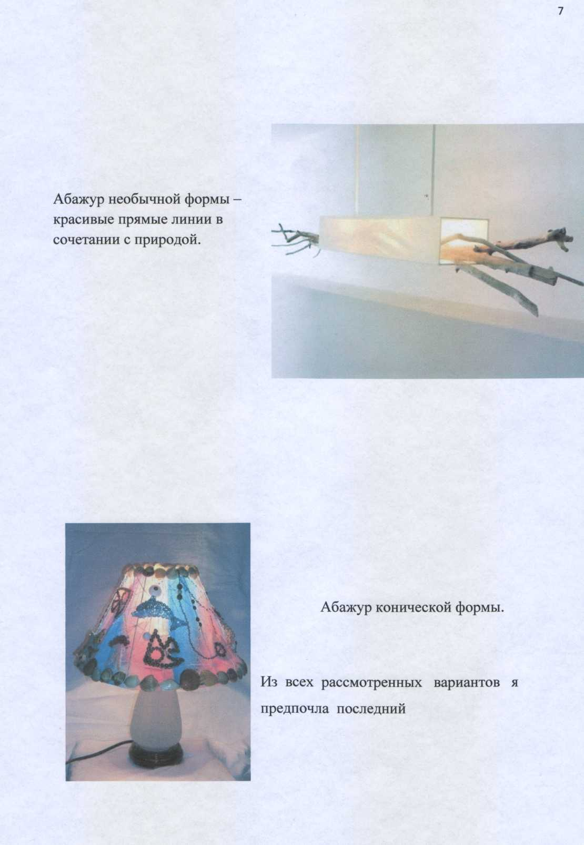

Описание изделия
Описание изделия

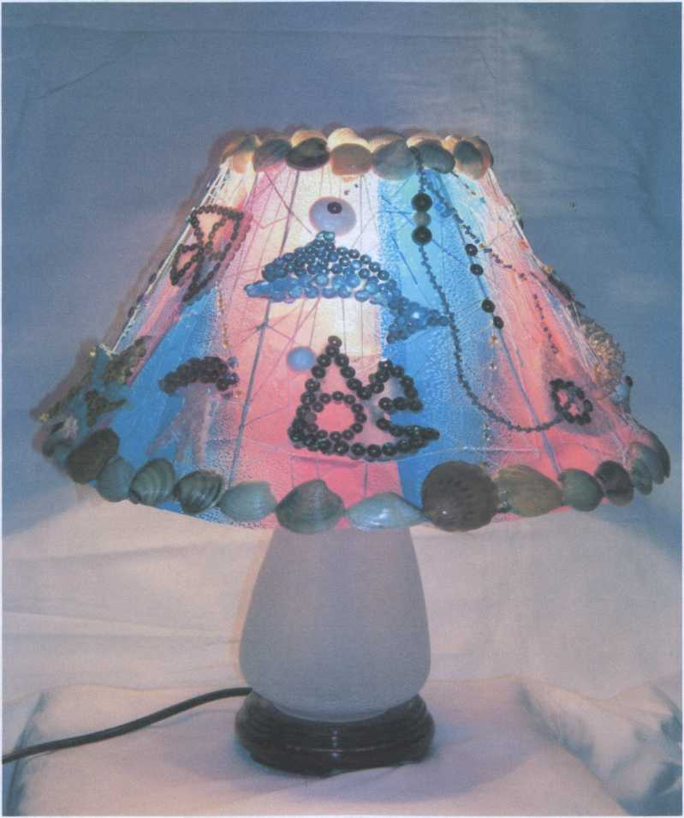

Воспоминания о море, восходы и закаты, шум волны, лазурно-голубое небо, все отражено в замысле абажура. За основу взят каркас от старого абажура; он включает в себя стойку на ножке, которая держит два соединенные между собой железных кольца.
Между кольцами пустое пространство, которое предстоит заполнить. Расстояние между двумя кольцами заполнено хлопчатобумажной белой ниткой, переплетенной в произвольном направлении, она создает впечатление объемного пространства. Внизу под ниткой с внутренней

стороны из лазурно-голубого цвета оберточной бумаги для цветов, создан тон моря и цвет заката. Это основа каркаса, она украшена чем-то блестящим, переливающимся, необычным, фантазийным как само море. Вырезанные из картонки произвольного размера фигурки дельфина, рака, необычных рыбок и медуз. Обклеенные пайетками, бисером, чтобы создавалось впечатление морских бликов и некоей таинственности морской жизни. Сверху вниз спускается нить с нанизанными бусинками и бисеринками, создавая впечатление морских бликов. В завершение всего верхний и нижний края абажура обклеены небольшими ракушками. Они являются обрамлением работы. Являясь естественными представителями морской фауны, сохраняют в памяти шум морской волны.

Инструменты и оборудование

- Ножницы
- Линейка
- Клей
- Швейная игла
- Нитки
- Сантиметровая лента

Выбор материала для каркаса

Х.Б. нити
Картон

Абажур

Ткань
Оберточная
бумага

Проанализировав все возможности, и преследуя свою цель, выполнить эксклюзивную работу, я решила остановить свой выбор на сочетании двух материалов; ниток и цветной обертонной бумаги.

Выбор материала для украшения

Шерстяная
нить
Атласная
лента

Кружево
Бисер
Абажур

Соломка
Ракушки
Пайетки

Из перечисленных материалов мне больше всего подошли: ракушки, бисер и пайетки, так как они больше всего отражают мой замысел.

План работы

- Оформление объемного фона на каркасе.
- Конструирование основы (внутреннего фона) абажура.
- Раскрой
- Склеивание выкроенных частей раскроя на абажур и приклеивание ракушек по краю каркаса.
- Изготовление фигурок для украшения.
- Закрепление фигурок на абажуре.
- Пришивание к основе бусинок, бисера.

Оформление объемного фона на каркасе.
Чтобы сделать прозрачный объемный фон между проволочками каркаса, необходимо взять хлопчатобумажную нить, закрепить ее узелком на нижней части каркаса и протянуть длинный конец нити к верхнему кольцу каркаса, обмотать его дважды для закрепления, и повести длинный конец нити к нижнему кольцу каркаса под углом от 130 до 160 градусов. Закрепить нить на нижнем кольце двумя поворотами, подтянуть, чтобы нить была немного натянута и направить длинный край нити к верхнему кольцу каркаса под скошенным углом. После фиксации нити вокруг кольца верхнего каркаса снова направить нить к нижнему кольцу каркаса и таким образом, направляя нить вверх, вниз, заполнять пространство между верхним и нижним кольцом каркаса. Когда нить обошла весь каркас, и дошла до начального узелка необходимо продолжить прохождение нити по второму кругу. Кое-где накладывая, и пересекаясь с нитью, уложенной в первом ряду. Таким образом получается, что нить легла вторым слоем поверх первого ряда. На первый взгляд кажется, что нити лежат хаотично, их расположение зависит от вашего желания. Когда второй слой пройден, край нити необходимо закрепить узелком, отрезать край нити и аккуратно намазать клеем П.В.А. для того, чтобы узелок не распустился.

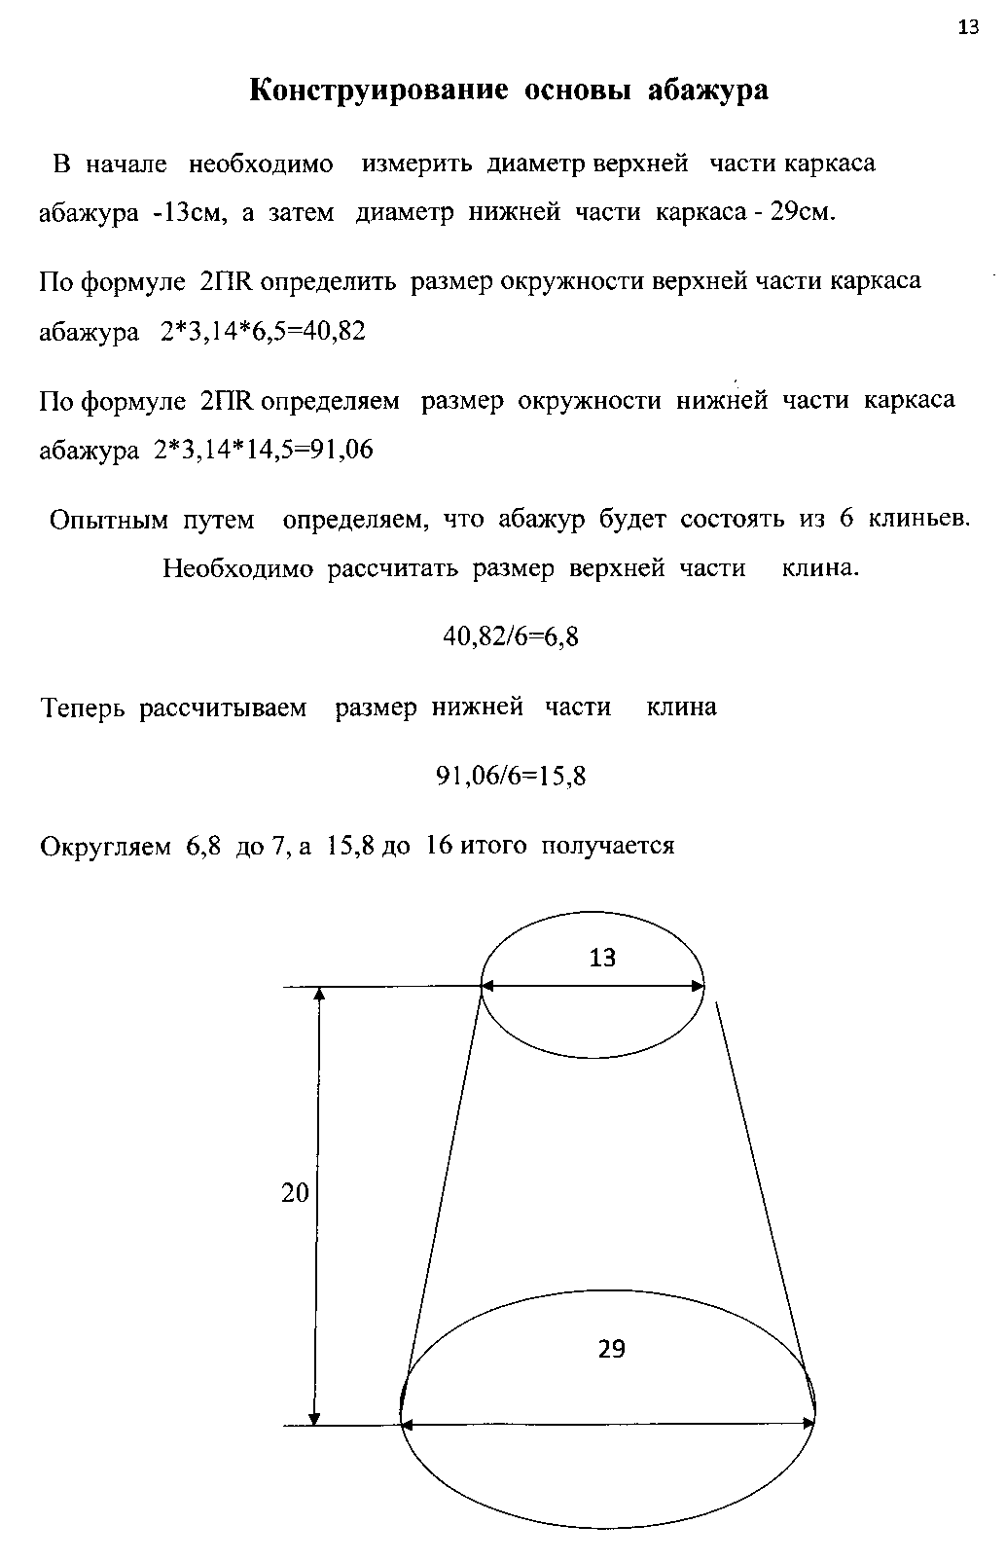

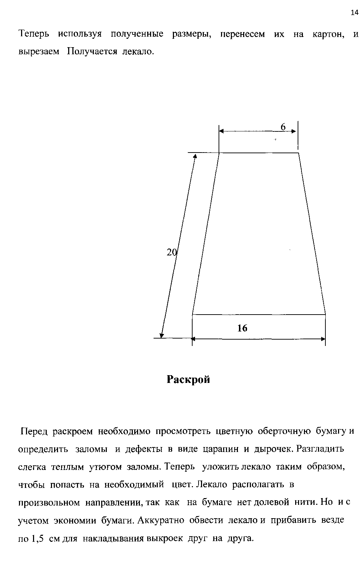

Склеивание выкроенных частей на абажуре.
Выкроенные трапециевидные детали сверху и снизу смазать клеем и прикреплять прижимая к железной основе А стыки между выкройками накладывать один на другой на расстоянии 1,5см. Боковые стыки скрепить скотчем. Когда все детали выкроек соединены между собой скотчем, необходимо прочнее закрепить верхний и нижний края, т.е. места их скрепления с каркасом. Для этого выбран естественный, экологически чистый материал - морские ракушки. Ракушки приклеить с наружной и внутренней стороны верхнего и нижнего овала. Тем самым закрывая некоторые погрешности и формируя красивое обрамление абажура.

Изготовление фигурок для украшения абажура.
Для украшения решено сделать фигурки морских обитателей: дельфина, экзотической рыбки, морской звезды, жемчужинки и рака. Нарисовать их на бумаге произвольной формы, затем перенести на картонку или кусочек полипропилена. Вырезать Затем взять разных цветов пайетки и обклеивать пайетками. Цвета подбирать на усмотрение фантазии.

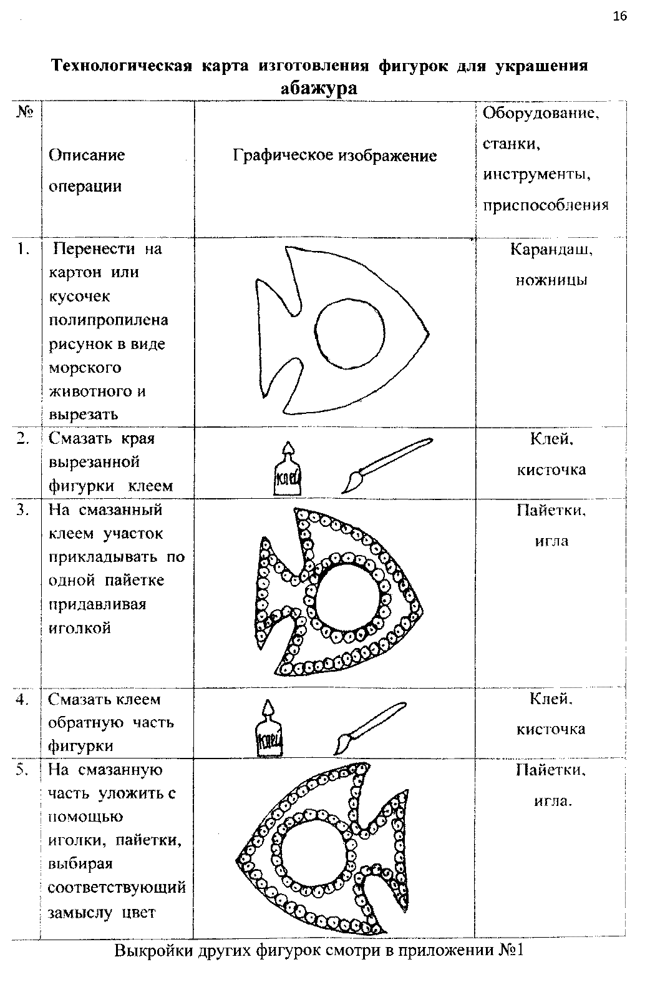

Закрепление фигурок на абажуре
Закрепление фигурок на основу абажура производить с помощью клея и в некоторых местах где удобно, для закрепления можно использовать нитки натянутые на каркасе. Для этого нужно слегка приподнять проходящую в нужном месте нить и под нее подложить фигурку. Зафиксировать клеем.

Прикрепление к основе бусинок и бисера
Бусины и бисер должны вносить в работу ощущение завершенности. Поэтому их закрепляем на основу уже в последнюю очередь. Бусины и бисер нанизываются на нитку, нитку привязываем к каркасу и заполняем в том месте, где есть пустое пространство. Второй конец нити так же привязываем к каркасу, лишнюю нитку отрезаем. Большие бусины из пенопласта прикрепляем с помощью клея. Работа считается завершенной когда все свободное пространство равномерно использовано бусинками или бисером.

Техника безопасности по охране труда учащихся в швейной мастерской

- Общие положения
1.1 Швейная мастерская предназначена для обучения учащихся, начиная с 5 класса.
1.2 Опасные факторы:
- травмирование глаз;
- порезы;
- термические ожоги;
- поражение электрическим током.

1.3 Общие правила поведения учащихся в мастерской:
- входить в мастерскую только с разрешения учителя;
- перед началом работы надеть спецодежду;
- каждый учащийся должен работать только за своим рабочим местом, менять рабочее место можно только с разрешения учителя;
- начинать работу можно только с разрешения учителя и по его первому требованию немедленно заканчивать;
- нельзя отвлекать работающих одноклассников;
- после окончания работы необходимо сложить все инструменты в отведенное для этого место и убрать свое рабочее место;
- при получении травмы учащийся должен немедленно обратиться к учителю.

1.4. При получении травмы, оказать первую помощь пострадавшему, сообщить об этом администрации, при необходимости отправить его в ближайшее лечебное учреждение.

- Требования безопасности перед началом работы

2.1 Надеть спецодежду и установленные для данного вида работ средства индивидуальной защиты.
2.2 Рабочий инструмент, приспособления и материалы разложить в установленном месте, в удобном и безопасном для пользования порядке.
2.3 Проверить исправность оборудования.

- Требования безопасности во время работы
3.1 Постоянно следить за исправностью оборудования и не работать при снятых или неисправных ограждениях, обеспечивающих безопасность труда.
3.2 Не прикасаться к движущимся и вращающимся частям станков, оборудования, а также токоведущим частям электрооборудования.
3.3 Содержать в порядке и чистоте то, не допускать загромождения его материалами и инструментами, отходами и мусором.
3.4 Быть внимательным, не отвлекаться и не отвлекать других.
3.5 Выполнять работу нужно согласно технологической карты или строго по указаниям учителя, соблюдая требования инструкции по охране труда.

Запрещается:
- подходить к машинкам без разрешения учителя;
- выносить из мастерской материалы, инструменты;
- работать без спецодежды и средств индивидуальной защиты.

Правила Техники Безопасности при выполнении ручных работ

Что нужно сделать до начала работы:
- Посчитать количество иголок и булавок в игольнице
- Положить инструменты в отведенное для них место

Что нужно делать во время работы:
- Быть внимательным
- Надевать наперсток на средний палец правой руки, чтобы не уколоться
- Вкалывать иглы и булавки только в игольницу
- Класть ножницы справа с сомкнутыми лезвиями направленными от себя
- Передавать ножницы только с сомкнутыми лезвиями и кольцами вперед

Что нужно сделать по окончанию работы:
- Посчитать количество иголок и булавок в игольнице, их должно быть столько, сколько было в нале работы
- Убрать рабочее место

Опасности в работе:
- Повреждение кисти руки иглой или булавкой
- Травма руки, глаз

Запрещается:
- Брать иглу в рот,
- Размахивать рукой с иглой или ножницами
- Вкалывать иглу в одежду или катушку
Правила Техники Безопасности при работе с ножницами

Что нужно сделать до начала работы:
- Проверить исправность инструмента

Что нужно делать во время работы:
- Быть внимательным
- Класть ножницы необходимо с сомкнутыми лезвиями, направленными от себя
- Передавать ножницы только с сомкнутыми лезвиями и кольцами вперед

Опасности в работе:
- Травма руки, лица и других частей тела ножницами

Запрещается:
- Размахивать ножницами
- Передавать ножницы с раскрытыми лезвиями
- Класть ножницы возле вращающихся частей швейной машине

Экономическое обоснование

 | Материал | Кол-во.  Материала  (м/шт) | Стоимость В рублях | Затраты В рублях
1 | Нитки х-б для вязания | 1 моток | 100 | 100
2 | Оберточная бумага для цветов | 1м | 30 | 30
 | Бисер четырех цветов | 4 пачки | 10 | 40
 | Пайетки шести цветов | 6 пачек | 10 | 60
 | Клей ПВА | 1 тюбик | 15 | 15
 | Итого |  |  | 245

Мой обновленный абажур обошелся мне несравнимо дешево. Экономия средств произошла за счет стоимости работы и дешевых материалов.

Экологическое обоснование

Изготовленное изделие не содержит в себе вредных составляющих, так как изготовлено из экологически чистых материалов. Основой является хлопчатобумажная нить, она обладает воздухопроницаемостью Оберточная бумага и пайетки не влияют отрицательно на микроклимат в квартире. Ракушки являются натуральным экологически чистым природным материалом. Абажур получился экологически чистым и безопасным, и не наносит вреда окружающей среде и здоровью человека.

Реклама
В нашем магазине существует большое количество разновидностей абажуров . Их можно разделить по:
- форме - круглые, квадратные, прямоугольные, трапециевидные;
- дизайну - модерн, классика, хай-тек;
- материалу - стеклянные, тканевые, металлические, пластиковые;
- цветовой гамме - пастельных тонов, с бабочками, цветами, яркие и однотонные;
- размеру - большие и маленькие.

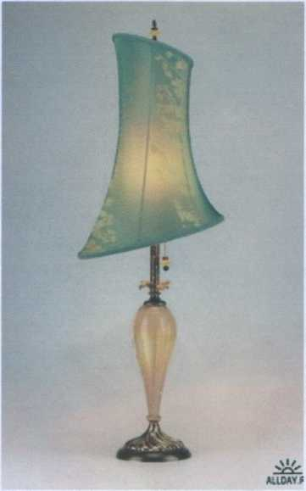

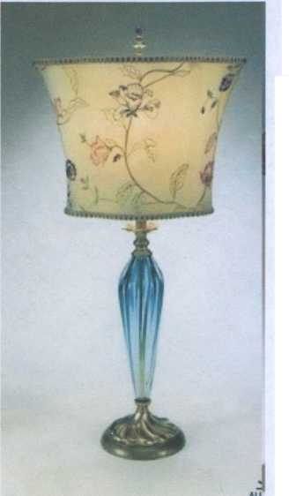

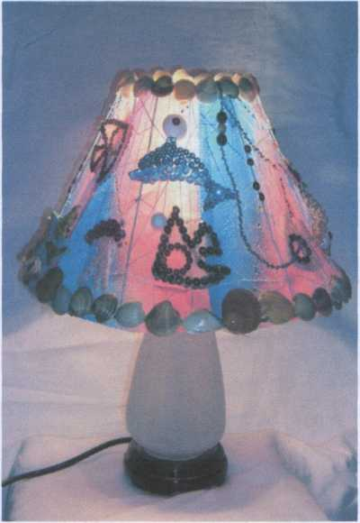

Современный абажур в общественном
сознании закрепился в качестве
неотъемлемого элемента декора, который вне
зависимости от своей конструкции является
показателем шика и тонкого вкуса его
обладателя
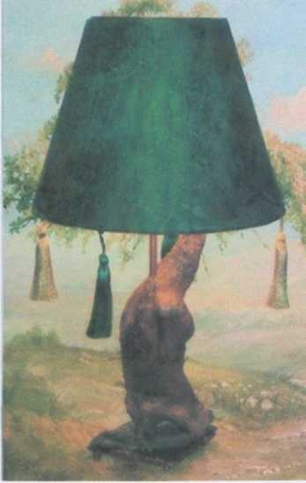
Если вы творческий человек, которому
нравится что-то новое и эксклюзивное,
создавать элементы дизайна интерьера
самостоятельно, то вы можете прийти в наш
магазин и заказать абажур на любой вкус,
интерьер помещения.
Возможна пересылка в другой город.
Надежно и аккуратно упакую.
Различные варианты оплаты.
Обращаться по адресу:
г.Нефтекумск ул. Ленина 123, магазин «Светлячок»,тел 8-918-777-999-6

преобразить и лампу и

Заключение

В нашем магазине существует большое количество разновидностейабажуров . Их можно разделить по:
- форме - круглые, квадратные, прямоугольные, трапециевидные;
- дизайну - модерн, классика, хай-тек;
- материалу - стеклянные, тканевые, металлические, пластиковые;
- цветовой гамме - пастельных тонов, с бабочками, цветами, яркие и однотонные;
- размеру - большие и маленькие.
Работая над дизайном абажура я узнала много интересной информации из истории появления, и современного его развития. Разрабатывая его внешний вид, мне пришлось полистать много литературы, чтобы определиться в своем замысле. Воплощая свою идею,’ поняла, что она требует усидчивости и большого терпения. Для того, чтобы выложить пайетки на контурах фигурок, необходимо не только терпение, но и определенный навык. А этого можно достичь только постоянно развивая свои способности. Кроме того я освоила новое направление- технику аппликационного дизайна. Работа над абажуром дала мне массу опыта, который я теперь могу использовать в оформлении своего дома и своих друзей.

Список литературы

- Б.М.Васильев - «Скорая» для светильников. 1991г.
- А.Д.Чусинов - Просто и красиво. 2004г.
- Н.П.Коноплева - Вторая жизнь вещей. 2000г.
- Ю.Е.Стрелков - Чудеса своими руками. 2007г.
- Е.В.Гладин - Абажуры и плафоны своими руками.2009г.
- Мастер. Геннадий Комаров и его абажур. 2005г.
- Дизайнерские абажуры ручной работы. 2009г.

Приложение

Выкройки фигурок используемых для украшения абажура

Шаблон №1 Шаблон №2

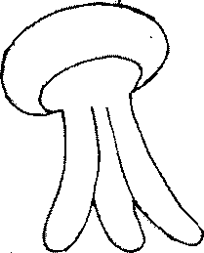

Шаблон №3 Шаблон №4

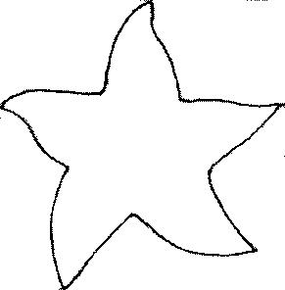

Шаблон №5

